第8单元跟踪检测卷
一、填一填。(1～6题每题2分，其余每空1分，共22分)
1．平均数能较好地反映一组数据的( )情况。
2．条形统计图能清楚地看出各组数量的( )。
3．乐乐期末考试语文92分，数学99分，英语89分，科学92分，四科的平均分是( )分。
4．一辆汽车前2小时行驶了130千米，后3小时行驶了220千米，这辆汽车平均每小时行驶( )千米。
5．甲组6人共捐款126元，乙组8人，平均每人捐款14元，甲、乙两组平均每人捐款( )元。
6．6个数的平均数是72，去掉1个数后，余下的数的平均数是70，去掉的数是( )。
7．
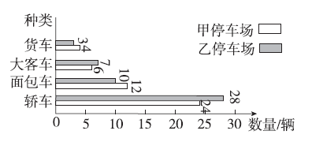
如图，甲停车场一共停车( )辆，乙停车场一共停车( )辆，( )停车场停的轿车少，( )停车场停的面包车少。
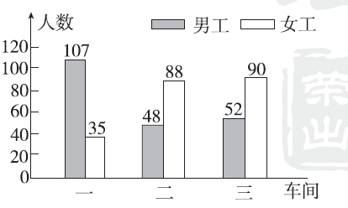
8．(1)( )车间的女工人数最多，( )车间的男工人数最少。
(2)平均每个车间有男工( )人，平均每个车间有女工( )人。
(3)平均每个车间有( )人。
(4)( )车间的男工和女工人数相差最大。$\begin{matrix}\end{matrix}$
二、辨一辨。(对的画“√”，错的画“×”)(每题2分，共10分)
1．乐乐的身高是152 cm，他去平均水深为140 cm的水域游泳，不会有危险。 ( )
2．在一组不全相等的数中，平均数比最大的数要小。 ( )
3．亮亮每周练习大字140个，他每天肯定练20个大字。 ( )
4．一辆汽车第一小时行驶了71 km，第二小时行驶了85 km，第三小时行驶的路程比第一小时多，但不超过80 km。这辆汽车三个小时的平均速度在80 km～85 km之间。 ( )
5．火车售票处规定身高1.2 m以下的儿童免票，实验小学某班同学的平均身高是119 cm，所以这个班的同学可以全体免票。 ( )
三、我会分析统计图。(1题8分，2题20分，共28分)
1．
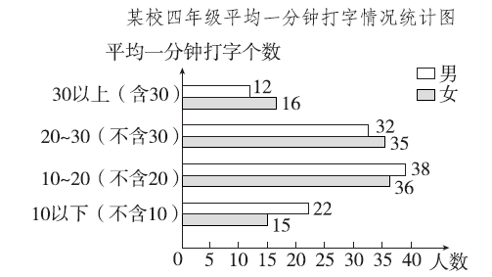
(1)平均一分钟打字个数在哪个级别的人数最多？

(2)聪聪12分钟打了432个字，他属于哪个级别的？和他同一级别的男生有多少人？

2．
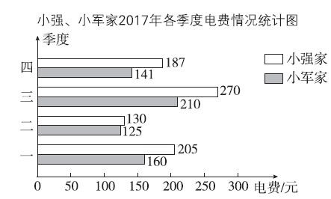
(1)小强家第( )季度电费最多，是( )元。
(2)小军家第( )季度电费最少，是( )元。
(3)小军家全年电费是( )元，小强家全年电费是( )元。
(4)两家全年电费一共是( )元。
(5)小强家2017年平均每月的电费比小军家多多少元？

四、我会画统计图。(10分)
下表是希望小学四年级各班男、女生人数统计表。
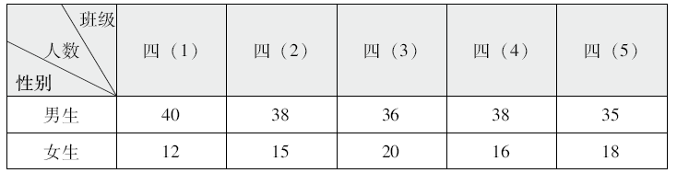
完成下面的统计图。
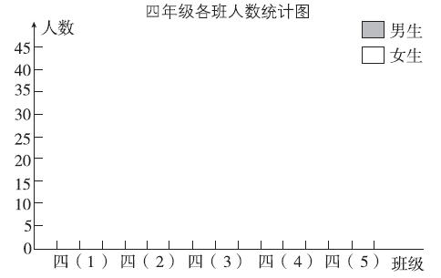
五、走进生活，解决问题。(每题6分，共30分)
1．哪个小组的平均成绩好些？
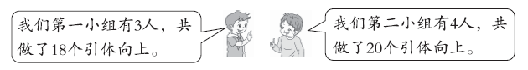

2．张叔叔骑自行车去旅行，下面是他前三天行走的路线。(算一算，填一填)
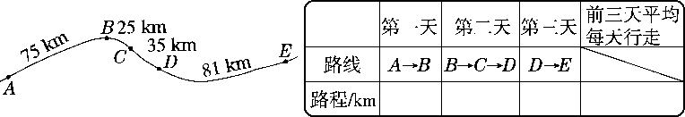

3．小兰期末考试数学、语文、英语三科的平均成绩是92分，其中数学得了94分，语文得了89分，她的英语得了多少分？

4．下面是李敏同学星期一～星期五完成作业所用时间的情况。
星期 | 一 | 二 | 三 | 四 | 五
时间/分钟 | 42 | 35 | 38 | 44 | 56
(1)她平均每天要用多长时间完成作业？

(2)如果每天晚上9：00要洗漱睡觉，她最晚什么时候开始做作业比较合适？

5．某工程队要抢修因泥石流损坏的一段公路，前4天一共修路2500m，后3天每天修路800m。这个工程队这一周平均每天修路多少米？

答案
一、1．总体 2．多少 3．93 4．70 5．17
[点拨]列式为(126＋14×8)÷(6＋8)。
6．82 7．46 48 甲 乙
8．(1)三 二 (2)69 71
(3)140 (4)一
二、1．× 2．√ 3．× 4．× 5．×
三、1．(1)平均一分钟打字个数在10～20(不含20)的人数最多。
(2)432÷12＝36(个)
答：他属于30以上(含30)这个级别的，和他同一级别的男生有12人。
2．(1)三 270 (2)二 125
(3)636 792 (4)1428
(5)小强家：(187＋270＋130＋205)÷12＝66(元)
小军家：(141＋210＋125＋160)÷12＝53(元)
66－53＝13(元)
答：小强家2017年平均每月的电费比小军家多13元。
四、
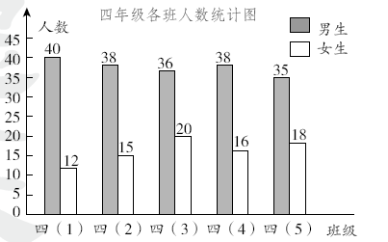
五、1．18÷3＝6(个) 20÷4＝5(个) 6＞5
答：第一小组的平均成绩好些。
2．75 60 81 72
[点拨]25＋35＝60(km)
(75＋60＋81)÷3＝72(km)
3．92×3－94－89＝93(分)
答：她的英语得了93分。
[点拨]先由三科的平均成绩是92分，求出三科的总分。
4．(1)(42＋35＋38＋44＋56)÷5＝43(分钟)
答：她平均每天要用43分钟完成作业。
(2)他最晚应是8：04开始做作业。 [点拨]要保证每天都能按时睡觉，需按照做作业用时最长的那天算。
5．(2500＋800×3)÷(4＋3)＝700(m)
答：这个工程队这一周平均每天修路700 m。

